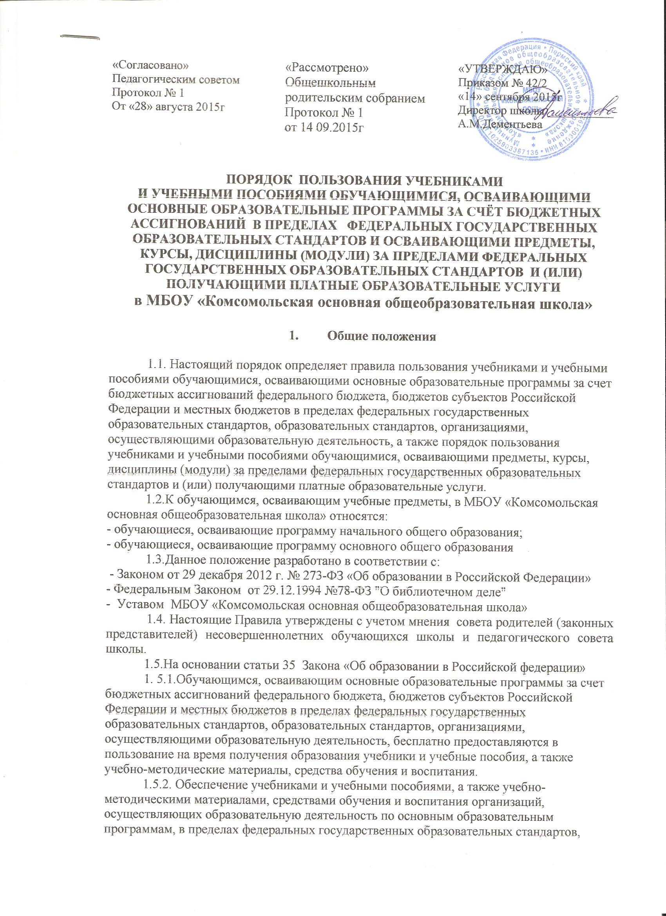

образовательных стандартов осуществляется за счет бюджетных ассигнований федерального бюджета, бюджетов субъектов Российской Федерации и местных бюджетов.
1.5.3. Пользование учебниками и учебными пособиями обучающимися, осваивающими учебные предметы, курсы, дисциплины (модули) за пределами федеральных государственных образовательных стандартов, образовательных стандартов и (или) получающими платные образовательные услуги, осуществляется в порядке, установленном организацией, осуществляющей образовательную деятельность.

- Порядок работы с учебниками и учебными пособиями
2.1. В целях обеспечения сохранности библиотечного фонда устанавливается следующий порядок работы:
1. Учащимся школы выдается по одному комплекту учебников на текущий учебный год (выдача учебников за предыдущие классы с целью повторения учебного материала выдается по согласованию с библиотекой).
2. Учебники должны иметь дополнительную съемную обложку (синтетическую или бумажную).
3. Учащиеся должны возвращать школьные учебники в опрятном виде. В случае необходимости учащиеся их ремонтируют .
4. В случае порчи или утери учебной книги учащиеся должны возместить их новыми.

2.2. При сдаче школьных учебников необходимо учитывать следующие сроки:
1-8 классы – до 31 мая;
9 класс – до 25 июня.
7. Учащимся, не сдавшим учебники, на новый учебный год комплекты не выдаются до момента погашения задолженности.
2.3. Обязанности классных руководителей:
1. В начале учебного года классный руководитель обязан:
· - получить комплекты учебников в библиотеке, подтвердить получение подписью в журнале выдачи учебников по классам;
· - провести беседу-инструктаж учащихся своего класса о правилах пользования школьными учебниками (см. выше);
· - выдать учебники классу по ведомости, в которой учащиеся расписываются за полученный комплект.
2. В конце учебного года классный руководитель должен обеспечить своевременную сдачу учебников своего класса в школьную библиотеку в соответствии с графиком. В случае необходимости обеспечить ремонт учебников.
3. Родитель или законный представитель несут ответственность за комплекты учебников, полученные в школьной библиотеке в течение всего учебного года.
4. Классный руководитель осуществляет контроль за их состоянием.
5. При получении учебников в 1-4 кл. в ведомости расписываются родители (законные представители)
6. При получении учебников 5-9 кл. в ведомости расписываются учащиеся.

- Порядок пользования учебниками и учебными пособиями обучающимися, осваивающими предметы, курсы, дисциплины (модули) за пределами федеральных государственных образовательных стандартов и (или) получающими платные образовательные услуги.

3.1.Для освоения учебных предметов, курсов, дисциплин (модулей) за пределами федеральных государственных образовательных стандартов и (или) получения платных образовательных услуг обучающиеся имеют право бесплатно получать в библиотеке учреждения учебники и учебные пособия при их наличии в библиотечном фонде и достаточном количестве экземпляров на срок, как правило, до одного года.
3.2. Списки учебников и учебных пособий по учебному предмету, курсу, дисциплине (модулю) за пределами федеральных государственных образовательных стандартов или для получения платной образовательной услуги (далее – учебники и учебные пособия) доводятся до сведения обучающихся преподавателями данных учебных предметов, курсов, дисциплин (модулей) и преподавателями, оказывающими платные образовательные услуги.
3.3. Выдача учебников и учебных пособий осуществляется как правило, в начале текущего учебного года. По окончании учебного года или в иной установленный срок учебники и учебные пособия возвращаются в библиотеку учреждения.
3.4. За каждый полученный учебник и учебное пособие обучающиеся расписываются на специальном вкладыше в читательский формуляр, который сдается в библиотеку. Вкладыши с записями выданных учебников и учебных пособий хранятся в читательских формулярах обучающихся
3.5. При получении учебника или учебного пособия обучающийся обязан внимательно его осмотреть, убедиться в отсутствии дефектов, а при обнаружении проинформировать об этом работника библиотеки.
3.6. Обучающиеся обязаны бережно относиться к учебникам и учебным пособиям.
3.7. Обучающиеся, не выполняющие требований по сохранности учебников и учебных пособий, могут быть лишены правом бесплатного пользования учебниками
3.8. Обучающиеся имеют право на бесплатной основе
- получать информацию о наличии в библиотеке конкретного учебника или учебного пособия;
- получать полную информацию о составе библиотечного фонда через систему каталогов и другие формы библиотечного информирования;
- получать консультационную помощь в поиске и выборе учебников и учебных пособий;
- пользоваться для поиска учебников справочно-библиографическим аппаратом библиотеки;
3.9. Обучающиеся обязаны возвращать учебники в библиотеку в установленные сроки.

